Detta är en rapportmall för att säkerställa och likrikta dokumentationen. Röd text ska bytas ut mot aktuell text om byggnaden.
Rekorderlig Renovering
Projekt nr XXXX:XX - XX

Demonstrationsprojekt för energieffektivisering i befintliga flerbostadshus

Slutrapport för
kv. Kvarten
AB Bostadsbolaget

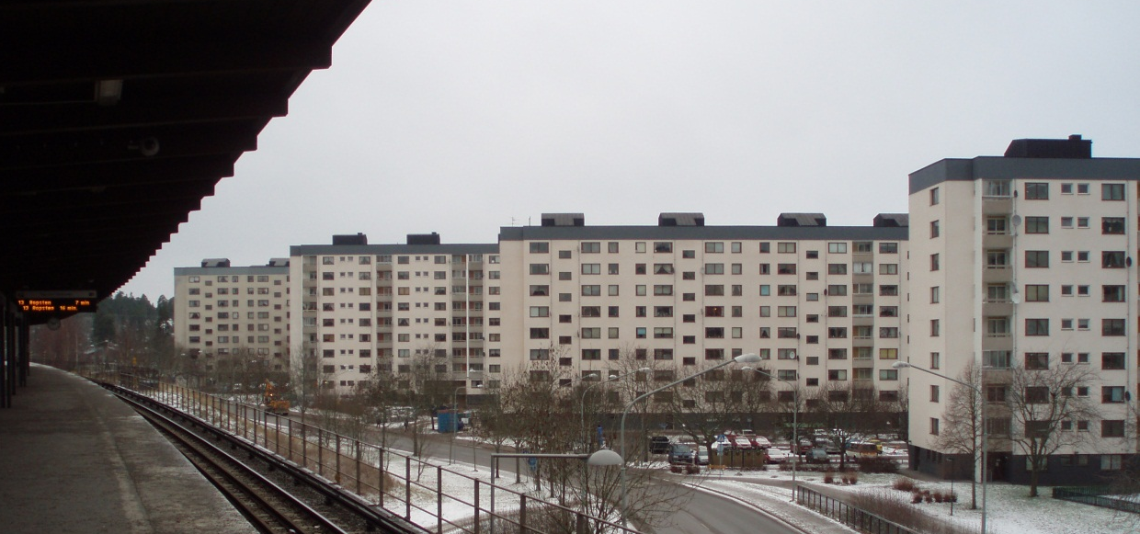
Bild

Förstudien utarbetad av
Nils Nilsson, Resurspoolen
Per Persson, AB Bostadsbolaget
Energisamordnare under Etapp 2
Eva Svensson, Konsultbolaget
Verifiering utförd av
Karin Karlsson, Konsultfirman

Månad år
Mars 2013
Innehåll
1 Förord 3
2 Sammanfattning 4
3 Inledning 5
3.1 Syfte och Mål 5
3.2 Metod 5
Etapp 1 6
5 Objektsbeskrivning 6
5.1 Beskrivning av byggnaden 6
5.2 Byggnadsteknik 7
5.3 Installationsteknik 8
5.4 Uppmätt energianvändning 10
5.5 Luftläckning 10
5.6 Termografering 11
5.7 Luftflöden i ventilationssystemet 11
5.8 Inneklimat och boendeenkät 11
6 Energiberäkning för byggnadens nuläge 12
7 Planerade åtgärder 14
7.1 Följande åtgärder har undersökts 14
7.2 Fuktanalys 14
8 Energiberäkningar av planerade åtgärder 15
9 Kostnadsbedömningar 17
10 Ekonomisk analys 19
10.1 Kalkylförutsättningar för investeringar 19
10.2 Resultat 19
12 Resultat från förstudien 22
13 Genomförande och uppföljning 22
Etapp 2 23
15 Genomförande av åtgärderna 23
15.1 Valt åtgärdspaket 23
15.2 Tidplan för renovering 23
15.3 Mätplan 23
15.4 Erfarenheter 23
Bilagor 24
16 Bilaga 1 – Beräkningsindata Nuläge 24
17 Bilaga 2 – Beräkningsindata Referensfall 25
18 Bilaga 3 – Beräkningsindata Inesteringsalternativ 26
19 Bilaga 4 – Diagram BeBo Lönsamhetskalkyl 27
20 Bilaga 5 – Bilder 28
21 Bilaga 6 – Ifylld checklista 29
22 Bilaga 7 – Övriga bilagor 30

Förord
Energianvändningen i bebyggelsen måste minskas för att minska dess negativa miljöpåverkan. Behovet av köpt energi ska halveras till år 2050 i förhållande till 1995. Energimyndigheten har i uppdrag att driva på energieffektiviseringen i bostadssektorn. Av erfarenhet vet man att demonstrationsprojekt är en verkningsfull metod för att sprida goda idéer och få fler att våga gå i samma spår.

Beställargruppen bostäder, BeBo, är ett samarbete mellan Energimyndigheten och fastighetsägare/förvaltare av flerbostadshus. BeBo har varit verksam sedan 1989 och driver idag olika utvecklingsprojekt med inriktning på energieffektivitet och miljö. Huvudinriktningen är att minska beroendet av energi i form av värme och el i flerbostadshus, samt att därmed minska påverkan på miljön.

Bebo har tagit fram metoden Rekorderlig Renovering, som ger fastighetsägaren ett metodiskt tillvägagångssätt för att åstadkomma energieffektiviserande renovering som ger bästa möjliga utfall på inomhusmiljö, energianvändning och kunskapsuppbyggnad.

Metoden Rekorderlig Renovering är baserad på genomförda demonstrationsprojekt med målet att i renoveringen åstadkomma en halvering av energianvändningen. Konceptet går ut på att sätta samman ett åtgärdspaket som halverar energianvändningen vid renovering av fastigheten. För att klara detta är det nödvändigt att ta ett helhetsgrepp och hitta en kombination av energibesparande åtgärder där de mest kostnadseffektiva åtgärderna kan vara med och betala för åtgärder som kanske inte skulle ha valts som en enskild åtgärd. Totalt sett ska dock hela åtgärdspaketet vid ombyggnaden vara så kostnadseffektivt att det uppfyller rimliga lönsamhetskrav.

Det övergripande målet med Rekorderlig Renovering är att främja utvecklingen av energismarta renoveringar i flerbostadshus, som kan minska energianvändningen med 50 procent, och på så sätt bidra till Sveriges minskade energianvändning fram till 2020 och 2050.

Sammanfattning

Sammanfattningen ska vara ca 1-1,5 sida lång och populärvetenskapligt skriven. Den bör därför inte innehålla svåra tekniska termer. Resultaten från förstudien presenteras, under nedanstående rubriker:

Etapp 1

- Kort bakgrund
Beskrivning av fastighetens läge, storlek, byggår samt genomförda åtgärder.

- Underhållsbehov
Kortfattad beskrivning av underhållsbehovet, identifierade problem och kända energitjuvar. Sammanfattning av de relevanta delarna av underhållsplanen.

- Rekommenderade åtgärder/åtgärdspaket
Beskriv slutsatserna av energiberäkning åtgärder, samt lönsamhetsberäkningen, vad som visat sig prioriterat och motiverat att göra.
Etapp 2
- Genomförande
Beskriv vilka åtgärder som genomfördes, tidplanen för dessa, ev. ändringar och tilläggskostnader samt erfarenheter från genomförandet
Etapp 3
- Uppföljning
Beskriv uppmätt resultat och jämförelse mot beräknat resultat, samt analys av ev. differens.

Inledning

Syfte och Mål
Här ska fastighetsägaren beskriva det främsta syftet till att man ansökte till utlysningen samt vad man har för mål med projektet.

Metod

Etapp 1
Dokumentationsarbetet innehåller följande moment:
- Beskrivning av byggnaden
- Beskrivning av tidigare genomförda åtgärder
- Checklista
- Beskrivning av luftläckning (genom t.ex. tryckprovning och termografering)
- Beskrivning av luftflödenas storlek
- Ekonomiska förutsättningar/budget

Analysarbetet innehåller följande moment:
- Fuktanalys
- Analys av underhållsbehov
- Analys av inneklimat
- Energisimulering av byggnadens befintliga skick. Denna ska kalibreras till inom 10 % avvikelse från uppmätt fjärrvärme, fastighetsel och hushållsel före åtgärd.
- Energiberäkningar för utvalda åtgärder och åtgärdspaket.
- Ekonomiska beräkningar i BeBo Lönsamhetverktyg som utgår från bostadsföretagens kalkylförutsättningar.

Etapp 2
Dokumentationsarbetet innehåller följande moment:
- Genomgång av förstudien och ev. uppdatering
- Mätplan
- Tidplan för renoveringen

Analysarbetet innehåller följande moment:
- Löpande kontroll att entreprenaden genomförs med hänsyn till energifrågan.

Etapp 3
Dokumentationsarbetet innehåller följande moment:
- Kostnader för renoveringen
- Energianvändningen efter renoveringen

Analysarbetet innehåller följande moment:
- Analys av uppnådd energibesparing
- Analys av uppnådd lönsamhet

Etapp 1

Objektsbeskrivning

Kort stycke om området, fastighetens läge, storlek och renoveringsbehov

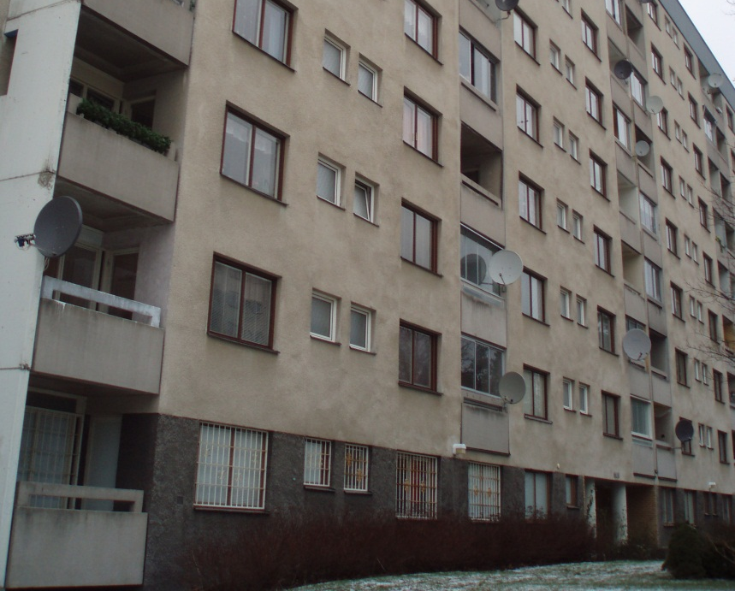
Bild
Figur 1 Bild(er) före åtgärd.

Beskrivning av byggnaden
Ev. stycke som kompletterar tabellen nedan. Fristående eller sammanbyggt, innehåller byggnaden andra verksamheter än bostäder, t.ex.

 | Byggnaden
Byggnadsår
Antal lägenheter
Antal våningar ovan mark
Antal källarvåningar
Antal trapphus
Antal hissar
Antal tvättstugor i byggnad
Antal fristående tvättstugor
Antal motorvärmare
Antal belysningsstolpar
Ev. lokaler
Area BOA, m²
Area LOA, m²
Area A_{temp}, m² | *
* Uppmätt på ritning.

Byggnadsteknik
Beskrivning av byggnadsteknik och material som användes vid uppförandet av byggnaden, vad som ändrats sedan dess och vilket underhållsbehov som finns. Exempel på konstruktionsdetalj visas i figur 2. Röd text är exempeltext som ska bytas ut.

 | Teknisk beskrivning (material-skikt utifrån och in) | Ev. genomförd åtgärd (vad/när) | U-värde (W/m²K) | Underhållsbehov
Stomme | Betong | Ej relevant | Ej relevant | Ej relevant
Yttertak | Plåt | Omlagt år 1997 | Ej relevant, pga. isolerat vindsbjälklag | Nej
Vindsbjälklag | 200 mm isolering  Betong | Tilläggsisolerat 200 mm år 1997 | 0,13 | Nej, pga. redan tilläggsisolerat
Ytterväggar | 20 mm utvändig puts  150 mm lättbetong  150 mm betong | Nej | 0,24 | Behöver omputsas
Fönster | Målad träram och båge  2-glas | Renovering 1980 | 1,9 | Behöver bytas
Balkonger | Finns ej | Ej relevant | Ej relevant | Ej relevant
Golvbjälklag | Betong | Nej | 0,3 | Nej

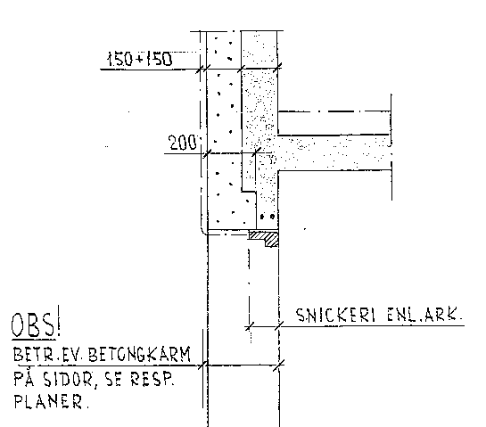
Exempel
20 utvändig puts
150 lättbetong
150 betong

Figur 2 Detalj av yttervägg och anslutning till källarbjälklag (Exempel).

Underlag för beslut
Diskussion om ålder, underhållsbehov m.m. samt slutsatser om prioritering av åtgärder.

Installationsteknik
Systembeskrivning av befintliga tekniska installationer, när de installerades och vad som finns för underhållsbehov. Röd text är exempeltext som ska bytas ut.

 | Teknisk beskrivning | Ålder på installationen | Underhållsbehov
Ventilation | Mekanisk frånluft | 1965  Fläktar bytta 1998 | Nej
Uppvärmning | Fjärrvärme | 1965  Stammar relinade 2005 | Temp.mätare på returledning
Tappvarmvatten/VVC | Fjärrvärme. VVC endast i källarplan, kulvert från undercentral. | 1965  Stammar relinade 2005 | Nej
Undercentral | En undercentral med kulvert | 1965 | Byte av pumpar
Belysning | Trappautomat och glödljus | 1965 | Nej

Underlag för beslut
Diskussion om ålder, underhållsbehov m.m. samt slutsatser om prioritering av åtgärder.

Uppmätt energianvändning
Kan ofta hämtas från fakturorna från energibolaget. Uppmätta värden ska redovisas så att de ska kunna användas för att verifiera en energibesparing efter genomförd renovering. Om relevanta mätvärden saknas bör man överväga att installera ytterligare mätare. Om korrektion har utförts på mätvärdena, utöver normalårskorrigering, ska dessa anges här. (till exempel avdrag för tvättstuga, motorvärmare, korrektion för olika avläsningsperiod etc.)

 | Mätvärde | Mätperiod | Mätarplacering | Betjäningsområde
Värme och varmvatten,
(MWh, utan korrektion)
Värme och varmvatten,
(MWh, normalårskorrigerat)
Värme och varmvatten, (kWh/m² A_{temp})
Fastighetsel, (MWh)
Fastighetsel, (kWh/m² A_{temp})
Energiprestanda, (kWh/m² A_{temp})
Hushållsel, (kWh/m² A_{temp})
Verksamhetsel, (kWh/m² A_{temp})
Tappkallvatten, (m³)
Tappvarmvatten, (m³)
Tappvarmvatten, (kWh/m² A_{temp})

Luftläckning
Uppmätta värden på luftläckning för byggnaden före åtgärd. Ange mätmetod, om hela huset tryckprovats eller bara enstaka lägenheter. Mätprotokoll i bilaga 6.
Röd text är exempeltext som ska bytas ut.
Luftläckning | l/sm² vid 50Pa | Anm.
Lägenhetsbeteckning | 0,6 | Tryckprovning av lägenhet
Arean är m² klimatskärm, A_{om} (mot utsida och mot ouppvärmt utrymme).

Underlag för beslut
Diskussion kring resultatet och funna läckvägar m.m. Slutsatser om vilka åtgärder som behövs för att avhjälpa eventuella problem.

Termografering
Om termografering genomförts presenteras resultatet här, gärna med exempel på termogram. Utför gärna termograferingen med visst undertryck för att kunna identifiera ev. luftläckning. Termograferingsprotokoll i bilaga 6.

Underlag för beslut
Diskussion kring resultatet och funna köldbryggor m.m. Slutsatser om vilka åtgärder som behövs för att avhjälpa eventuella problem.

Luftflöden i ventilationssystemet
Uppmätta totalluftflöden för byggnaden före åtgärd. Beskriv om OVK är godkänd, med motivering om den ä runderkänd. Luftflöden genom fläktar och aggregat bör mätas. Ange hur luftflödet mätts. Luftflödesprotokoll i bilaga 6.
Röd text är exempeltext som ska bytas ut.
Luftflöden | l/sm² A_{temp} vid don | l/sm² A_{temp} vid aggregat | Anm.
Frånluft | 0,36 | 0,38 | Något läckande kanaler
Tilluft | - | -

Underlag för beslut
Diskussion kring resultatet. Slutsatser om vilka åtgärder som behövs för att avhjälpa eventuella problem.

Inneklimat och boendeenkät
Om boendeenkät genomförts presenteras resultatet här. Kort redogörelse för vilken enkättyp som använts och resultatsammanfattning. Om boendeenkät inte kunnat genomföras kan fastighetsägarens uppfattning av hur inneklimatet upplevs användas som underlag. Enkätresultat i bilaga 6.

Underlag för beslut
Diskussion kring resultatet. Slutsatser om vilka åtgärder som behövs för att avhjälpa eventuella problem.

Energiberäkning för byggnadens nuläge

Beräkningarna av byggnadens befintliga energiprestanda har först kalibrerats till inom 10 % avvikelse med hjälp av uppmätt fjärrvärme, fastighetsel och hushållsel före åtgärd. Utgående från detta har byggnaden simulerats i (valt energiberäkningsprogram). Samtlig indata till beräkningen finns i bilaga 1.

Indata, simulering utgångsläget | Enhet | Värde | Informationskälla (Uppmätt, beräknat, antaget…)
A_{temp} | m²
A_{om}, Omslutande area mot ute och ouppvärmda utrymmen | m²
Glasarea (Obs ej fönsterarea) | m² Norr
 | m² Öster
 | m² Söder
 | m² Väster
U-värden och areor:
Yttervägg | W/m²K | m² | U-värde | Area
Källarvägg | W/m²K | m² | U-värde | Area
Tak/vindsbjälklag | W/m²K | m² | U-värde | Area
Fönster | W/m²K | m² | U-värde | Area
Grund/golv | W/m²K | m² | U-värde | Area
Dörrar | W/m²K | m² | U-värde | Area
Köldbryggor | W/K
Ventilation, grundflöde | l/sm²
Specifik luftläckning, vid 50 Pa | l/m²,s
Energianvändning:
Tappvarmvatten | kWh/år
Hushållsel | kWh/år
Fastighetsel | kWh/år

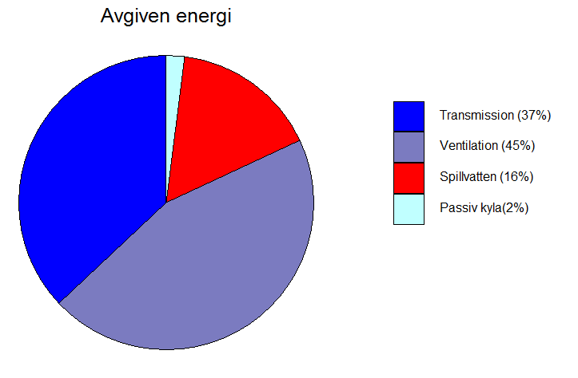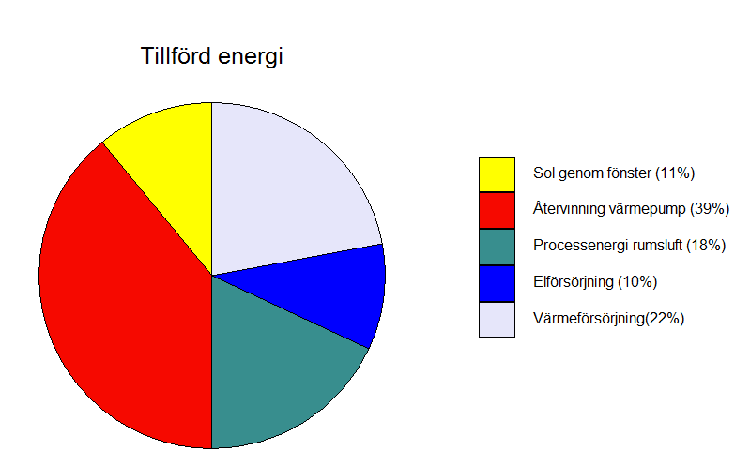
Exempel
Exempel
Figur 3 Specificering av tillförd och avgiven energi till byggnaden i dess utgångläge (Exempel från VIP, liknande diagram från övriga godkända beräkningsprogram godtas också).

Underlag för beslut
Diskussion om resultatet och vilka åtgärder som är relevanta utifrån detta.

Planerade åtgärder

Grundförutsättningen inför identifiering av åtgärder är att kunna åstadkomma en 50 % -ig minskning av energianvändningen, vilket för kv. Kvarteret ger ett energiprestandamål på xx kWh/m²år.

Olika åtgärder har diskuterats och de som bedömts som realistiska och intressanta har energiberäknats och kostnadsbedömts.

Följande åtgärder har undersökts
Under varje rubrik ska beskrivas vilka åtgärder som undersökts och teknisk beskrivning. Röd text är exempeltext som ska bytas ut.

Värmeisolering av klimatskärmen: Ytterväggar, vindsbjälklag, grunder
Tilläggsisolering av yttervägg utvändigt med 100 mm

Fönster & dörrar
Byte av fönster, U=1,1
Byte av fönster, U=0,8

Lufttätningsåtgärder
Inga åtgärder bedöms vara relevanta

Åtgärder på ventilationssystemet
Inga åtgärder bedöms vara relevanta

Åtgärder på värmesystemet
Frånluftsvärmepump, COP 3

Belysningsåtgärder
Inga åtgärder bedöms vara relevanta

Åtgärder på VA-system
Inga åtgärder bedöms vara relevanta

Styr- och reglersystem
Inga åtgärder bedöms vara relevanta

Fuktanalys
Kort redogörelse för befintliga fuktproblem och eventuella risker med åtgärder. Planeras för invändig tilläggsisolering rekommenderas att det alltid görs en fuktanalys av sakkunnig. En fuktanalys rekommenderas också om ventilationssystemet ändras från mekanisk frånluft till mekanisk från- och tilluft.

Energiberäkningar av planerade åtgärder

Utgående från energisimuleringen av utgångsläget har energibesparingar för referensfallet och valda åtgärder beräknats. I tabellen nedan presenteras indata för åtgärderna, samtliga indata för beräkningen bifogas i bilaga 2.

Med referensfallet menas de åtgärder som kommer att genomföras om man inte väljer investeringsalternativet, utan hänsyn till energieffektivisering. Det kan vara att göra ingenting, eller att genomföra underhållsåtgärder. Med investeringsalternativ menas de olika alternativ som energiberäknas. För den aktuella byggnaden innefattar referensfallet omputsning av fasaden och byte av fönster till U=1,1.

Indata, simulering av åtgärder | Enhet | Referensfall | Investeringsalternativ
A_{temp} | m²
A_{om}, Omslutande area mot ute och ouppvärmda utrymmen | m²
Glasarea (Obs ej fönsterarea) | m² Norr
 | m² Öster
 | m² Söder
 | m² Väster
U-värden och areor:
Yttervägg | W/m²K | m² | U-värde | Area
Källarvägg | W/m²K | m² | U-värde | Area
Tak/vindsbjälklag | W/m²K | m² | U-värde | Area
Fönster | W/m²K | m² | U-värde | Area
Grund/golv | W/m²K | m² | U-värde | Area
Dörrar | W/m²K | m² | U-värde | Area
Köldbryggor | W/K
Ventilation, grundflöde | l/sm²
Specifik luftläckning, vid 50 Pa | l/m²,s
Energianvändning:
Tappvarmvatten | kWh/år
Hushållsel | kWh/år
Fastighetsel | kWh/år

Beräkningsresultat från enskilda åtgärders och åtgärdspakets energibesparing i syfte att nå en halverad energianvändning redovisas i figur 3. Röd text är exempeltext som ska bytas ut.

(Redovisa en stapel för nuläget, en stapel för referensfallet, en stapel per undersökt åtgärd samt en stapel per undersökt åtgärdspaket. Med referensfallet åsyftas det handlingsalternativ som man kommer att genomföra om man inte väljer något av investeringsalternativen. Det kan vara att göra ingenting, eller att genomföra en ”vanlig” renovering utan hänsyn till energieffektivitet)
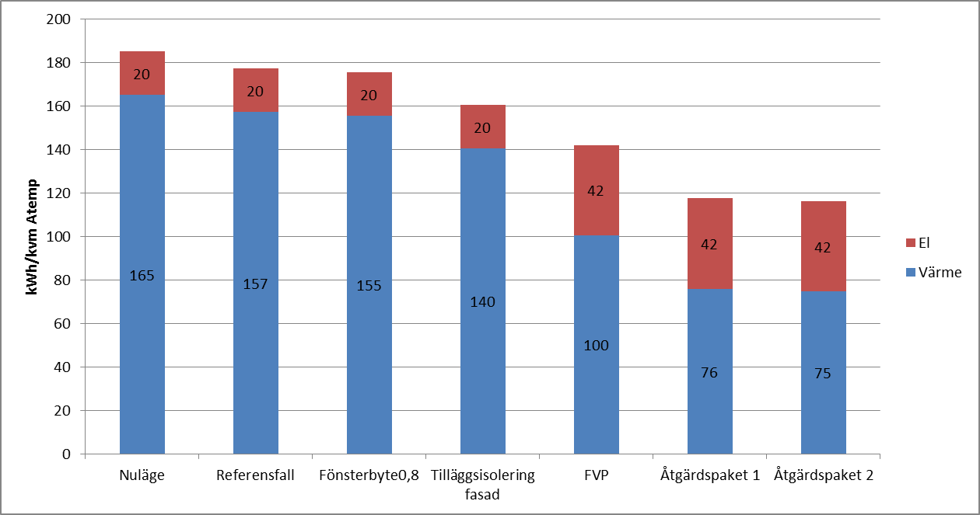
Exempel

Figur 3 Beräknad energiprestanda efter planerade enskilda åtgärder och efter ett komplett åtgärdspaket för kv. Kvarteret.

Referensfallet innefattar renovering av fasaden och byte av fönster till U=1,1.
Åtgärdspaket 1 innefattar installation av frånluftsvärmepump och tilläggsisolering av fasaden.
Åtgärdspaket 2 innefattar installation av frånluftsvärmepump, tilläggsisolering av fasaden och byte av fönster till U=0,8.

Kostnadsbedömningar
Nedanstående tabell visar en kostnadsbedömning av planerade åtgärder. Redovisade siffror är AB Bostadsbolagets beräknade investeringskostnad inklusive moms.

Sammanställning av respektive åtgärd och dess energibesparing och investeringskostnad.
Åtgärd | Energi-besparing [kWh/kvm och år] | Investerings-kostnad [SEK]
Tilläggsisolering fasad | 25 | 58700
Byte av fönster U=1,1 | 8 | 18900
Byte av fönster U=0,8 | 10 | 23250
Frånluftsvärmepump, COP 3 | 43 | 70000

Beräknade kostnader och besparingar för referensfallet. Röd text är exempeltext som ska bytas ut.
Åtgärd | Besparing (kkr./år) |  |  |  |  | Investeringskostnad
Åtgärd | Värme-energi | Värmeeffekt | El | Vatten | Underhåll | Totalkostnad byggnaden (kkr.) | År
Renovering fasad | 0 | 0 | 0 | 0 | 0 | 1 970 | 2016
Byte fönster U=1,1 | 18,88 | 10,84 | 0 | 0 | 0 | 2 729 | 2016
Underhåll (målning utsida och botten) | 0 | 0 | 0 | 0 | 0 | 286,6 | 2032
Underhåll (målning utsida och botten) | 0 | 0 | 0 | 0 | 0 | 386,45 | 2047

Beräknade kostnader och besparingar för investeringsalternativ. Röd text är exempeltext som ska bytas ut.
Åtgärd | Besparing (kkr./år) |  |  |  |  | Investeringskostnad
Åtgärd | Värme-energi | Värmeeffekt | El | Vatten | Underhåll | Totalkostnad byggnaden (kkr.) | År
Alternativ 1
Byte fönster U=0,8 | 23,25 | 13,39 | 0 | 0 | 0 | 2 866 | 2016
Underhåll (målning utsida och botten) | 0 | 0 | 0 | 0 | 0 | 287 | 2032
Underhåll (målning utsida och botten) | 0 | 0 | 0 | 0 | 0 | 386 | 2047
Renovering fasad | 0 | 0 | 0 | 0 | 0 | 1 970 | 2016
Alternativ 2
FVP + Tilläggsisolering fasad+Byte fönster U=1,1 | 213,14 | 13,84 | – 84,45 | 0 | 0 | 6 407 | 2016
FVP kompressorbyte efter 15 år | 0 | 0 | 0 | 0 | 0 | 105 | 2031
FVP kompressorbyte efter 30 år | 0 | 0 | 0 | 0 | 0 | 105 | 2046
Underhåll (målning utsida och botten) | 0 | 0 | 0 | 0 | 0 | 287 | 2032
Underhåll (målning utsida och botten) | 0 | 0 | 0 | 0 | 0 | 386 | 2047
Alternativ 3
FVP + Tilläggsisolering fasad + Byte fönster U=0,8 | 216,2 | 15,62 | – 84,45 | 0 | 0 | 6 544 | 2016
FVP kompressorbyte efter 15 år | 0 | 0 | 0 | 0 | 0 | 105 | 2031
FVP kompressorbyte efter 30 år | 0 | 0 | 0 | 0 | 0 | 105 | 2046
Underhåll (målning utsida och botten) | 0 | 0 | 0 | 0 | 0 | 287 | 2032
Underhåll (målning utsida och botten) | 0 | 0 | 0 | 0 | 0 | 386 | 2047

Ekonomisk analys
Den teoretiska beräkningen kommer ofta i konflikt med den ekonomiska verkligheten och bostadsföretagets/bostadsrättsföreningens företagsekonomiska kalkyler. Faktorer som inverkar på de förslag som kan ge de bästa besparingarna, är t.ex.
- Hyrestak/avgiftstak mot möjlig investering
- Ekonomi, räntor, avskrivningstider mm.
- Bidragsmöjligheter och bokföringsalternativ
- Personal, förändring av projektledare
- Förändring i företagsledning/medverkan från ledning
- Kulturminnesmärkning
- Fokus i projekt ansiktslyftning (status) mot energifrågor.

Kalkylförutsättningar för investeringar
AB Bostadsbolagets kalkylförutsättningar för byggnaden redovisas nedan. Röd text är exempeltext som ska bytas ut.

Befintlig hyra | 713 | kr/kvm
Hyrestillägg | 0 | kr/kvm
Årlig hyreshöjning | 2 | % / år
Elprisökning (nominell) | 4 | % / år
Fjärrvärmeprisökning (nominell) | 3 | % / år
Värmeeffektprisökning (nominell) | 3 | % / år
Vattenkostnadsökning (nominell) | 2 | % / år
Inflation | 2 | % / år
Kalkylränta (nominell, före skatt) | 4,5 | %

Resultat
Resultatet från lönsamhetsberäkningen enligt Bebos lönsamhetskalkyl visas nedan. Röd text är exempeltext som ska bytas ut.

Investeringsalternativ | Nettonuvärde | Internränta
Alternativ 1 – Fönsterbyte U=0,8 | 65 | 6,9 %
Alternativ 2 – FVP + Fasadisolering + Fönsterbyte U=1,1 | 1 036 | 7,8 %
Alternativ 3 - FVP + Fasadisolering + Fönsterbyte U=0,8 | 1 044 | 7,6 %

Exempel
Känslighetanalys, Alternativ 1 – Byte av fönster till U = 0,8

Exempel
Figur 4 Känslighetanalys, Alternativ 2 – Åtgärdspaket 1

Exempel
Figur 4 Känslighetanalys, Alternativ 3 – Åtgärdspaket 2

Resultat från förstudien

Slutsatser om åtgärders och åtgärdspakets energibesparingar, vilken energiprestanda som kan nås med rimlig lönsamhet samt risker med olika alternativ (utifrån känslighetsanalysen.)

Genomförande och uppföljning

Konsulten rekommendation till fastighetsägaren, samt en beskrivning av hur fastighetsägaren tänker sig att gå vidare, efter de fakta som kommit fram genom förstudien.

Etapp 2

Genomförande av åtgärderna
Inledande beskrivning av vad som har hänt sedan förstudien och om några tillkommande aspekter har påverkat val av åtgräder.

Valt åtgärdspaket

Alternativ 2 | Beräknad värme-energibesparing (kWh/kvm) | Beräknad el-energibesparing (kWh/kvm) | Beräknad investering (kkr.) | Nettonuvärde (kkr.)
FVP | 65 | – 22
Tilläggsisolering fasad | 25
Byte fönster U=0,8 | 10
Totalt | 90 | – 22 | 6544 | 1044

Beskrivning av andra mervärden som valda åtgärder beräknas medföra.

Fuktrisker
Redogörelse för ev. fuktrisker som valt åtgärdspaket kan medföra samt beskrivning över hur dessa har tänkts avhjälpas.

Tidplan för renovering

Tidplanen för renoveringen och de olika åtgärderna beskrivs.

Renoveringsfas | Uppskattad tidplan
Projektering
Upphandling
Produktion
Samordnad provning | Ca en månad föra slutbesiktningen
Slutbesiktning
Mätning och uppföljning

Mätplan

Beskrivning av hur resultatet av åtgärderna ska mätas och följas upp, inkl. redogörelse för behov av kompletterande mätutrustning (se Svebys mätföreskrifter).

Erfarenheter

Beskrivning av viktiga erfarenheter under genomförandet.

Bilagor

Bilaga 1 – Beräkningsindata Nuläge
Här visas beräkningsindata till energiberäkningen av utgångläget

Bilaga 2 – Beräkningsindata Referensfall
Här visas beräkningsindata till energiberäkningen av referensfallet

Bilaga 3 – Beräkningsindata Inesteringsalternativ
Här visas beräkningsindata till energiberäkningen av investeringsalternativet

Bilaga 4 – Diagram BeBo Lönsamhetskalkyl
Diagram för de olika lönsamhetsberäkningarna för Nuvärde, Resultat och Kassaflöde.

Bilaga 5 – Bilder
Aktuella bilder på utsida, invändigt och installationer.

Bilaga 6 – Ifylld checklista

Bilaga 7 – Övriga bilagor
Övriga bilagor, från t.ex. termografering, provtryckning, boendeenkät etc.

